Opis predmetu zákazky - Vzor vlastného návrhu plnenia

- Názov predmetu zákazky: Propagačné predmety s potlačou pre projekt „Spoločne bezpečnejšie - integrácia poľského a slovenského hasičského a záchranného zboru“ (ID zákazky 69786)

Predmetom zákazky je obstaranie propagačných materiálov v rámci projektu PLSK.01.01-IP-0014/23 - Spoločne bezpečnejšie - integrácia poľského a slovenského hasičského a záchranného zboru.

- Hlavný kód CPV:
39294100-0 Informačné a propagačné výrobky

- S tovarom sa požaduje zabezpečiť aj tieto súvisiace služby:
- dodanie tovaru do miesta dodania,
- vyloženie tovaru v mieste dodania.

- Verejný obstarávateľ si vyhradzuje právo prevziať iba tovar funkčný, bez zjavných vád, dodaný v kompletnom stave a v požadovanom množstve. V opačnom prípade si vyhradzuje právo nepodpísať dodací list, neprebrať dodaný tovar a nezaplatiť cenu za neprebraný tovar.

- Tovar musí byť nový, nepoužívaný, zabalený v neporušených obaloch, nepoškodený.

- Verejný obstarávateľ požaduje na dodaný tovar min. 24 mesačnú záruku, pokiaľ na záručnom liste nie je vyznačená dlhšia doba podľa záručných podmienok výrobcu. Záručná doba začína plynúť dňom prevzatia predmetu zmluvy na základe dodacieho listu.

- Tovar nesmie byť recyklovaný, repasovaný, renovovaný.

- Lehota plnenia je:
- do 30 dní odo dňa nadobudnutia účinnosti zmluvy.

- Miestom dodania je:
Ministerstvo vnútra Slovenskej republiky,
Prezídium Hasičského a záchranného zboru
Drieňová 22, 826 86 Bratislava

- Technická špecifikácia predmetu zákazky:
Všetky technické parametre/funkcionality, resp. vlastnosti požadovaného predmetu zákazky uvedené v tabuľke nižšie predstavujú minimálne požiadavky, ktoré musia byť splnené vo vlastnom návrhu plnenia uchádzača.

Požadovaná min. technická špecifikácia, parametre a funkcionality určené verejným obstarávateľom |  | Vlastný návrh plnenia  (doplní uchádzač)  Požaduje sa uviesť skutočnú špecifikáciu ponúkaného predmetu zákazky – výrobcu, typové označenie a technické parametre.  V prípade číselnej hodnoty uviesť jej skutočnú hodnotu
Položka č. 1 – Darčeková taška

*fotografia je ilustračná
Množstvo: | 100 ks
Výrobca:
Charakteristika: | darčeková papierová taška s krútenými papierovými uškami
Materiál: | recyklovaný papier
Rozmer: | 25 x 11 x 32 cm (+/-10%)
Farba: | hnedá
Potlač: | farebná, logo a nápis
Položka č. 2 - Poznámkový blok – typ 1  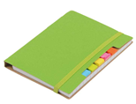  *fotografia je ilustračná |  | Vlastný návrh plnenia  (doplní uchádzač)  Požaduje sa uviesť skutočnú špecifikáciu ponúkaného predmetu zákazky – výrobcu, typové označenie a technické parametre.  V prípade číselnej hodnoty uviesť jej skutočnú hodnotu
Množstvo: | 100 ks
Výrobca:
Charakteristika: | poznámkový blok vrátane guľôčkového pera, elastický pás, min. 60 - max. 90 linajkových listov,  5 lepiacich pásikov – označovačov v rôznych farbách
Materiál: | recyklovateľné materiály
Náplň pera: | modrá
Farba obalu poznámkového bloku: | zelená
Rozmer: | 154 x 112 x 12 mm (+/-10%)
Potlač: | farebná, logo a nápis
Položka č. 3 – Svietidlo  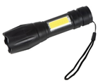  *fotografia je ilustračná |  | Vlastný návrh plnenia  (doplní uchádzač)  Požaduje sa uviesť skutočnú špecifikáciu ponúkaného predmetu zákazky – výrobcu, typové označenie a technické parametre.  V prípade číselnej hodnoty uviesť jej skutočnú hodnotu
Množstvo: | 100 ks
Výrobca:
Charakteristika: | nabíjateľné vreckové svietidlo, s praktickou šnúrkou, vrátane nabíjacieho kábla USB-C, COB svetlo na boku
Batéria: | 400 mAh
Rozmer: | 11 x 4,5 x 3,7 cm (+/-10%)
Farba: | čierna
Potlač: | jednofarebná (biela), logo a nápis
Položka č. 4 – Termoska  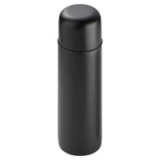  *fotografia je ilustračná |  | Vlastný návrh plnenia  (doplní uchádzač)  Požaduje sa uviesť skutočnú špecifikáciu ponúkaného predmetu zákazky – výrobcu, typové označenie a technické parametre.  V prípade číselnej hodnoty uviesť jej skutočnú hodnotu
Množstvo: | 100 ks
Výrobca:
Charakteristika: | termoska s objemom 500 ml, s vákuovou izoláciou a nepriepustným zatváraním
Materiál: | nerez
Objem: | 500 ml (+/-10%)
Farba: | čierna
Potlač: | jednofarebná (biela), logo a nápis
Položka č. 5 – USB kľúč  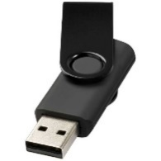  *fotografia je ilustračná |  | Vlastný návrh plnenia  (doplní uchádzač)  Požaduje sa uviesť skutočnú špecifikáciu ponúkaného predmetu zákazky – výrobcu, typové označenie a technické parametre.  V prípade číselnej hodnoty uviesť jej skutočnú hodnotu
Množstvo: | 100 ks
Výrobca:
Charakteristika: | USB 16 GB, otočný USB flash disk
Materiál: | kov, plast
Celková kapacita úložiska: | 16 GB
Farba: | výber z farieb: čierna alebo šedá alebo strieborná alebo zelená alebo modrá alebo hnedá
Potlač: | jednofarebná (biela), logo a nápis
Položka č. 6 - Poznámkový blok – typ 2  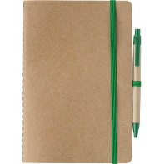  *fotografia je ilustračná |  | Vlastný návrh plnenia  (doplní uchádzač)  Požaduje sa uviesť skutočnú špecifikáciu ponúkaného predmetu zákazky – výrobcu, typové označenie a technické parametre.  V prípade číselnej hodnoty uviesť jej skutočnú hodnotu
Množstvo: | 100 ks
Výrobca:
Charakteristika: | poznámkový blok vrátane guľôčkového pera, elastický pás, min. 60 - max. 90 čistých listov
Materiál: | recyklovateľné materiály
Náplň pera: | modrá
Farba poznámkového bloku: | hnedý obal so zeleným elastickým pásom
Rozmer: | 150 x 210 x 6 mm (+/-10%)
Potlač: | farebná, logo a nápis
Položka č. 7 - Taška na dokumenty/notebook  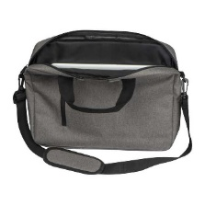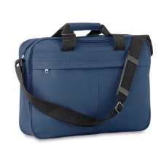  *fotografia je ilustračná |  | Vlastný návrh plnenia  (doplní uchádzač)  Požaduje sa uviesť skutočnú špecifikáciu ponúkaného predmetu zákazky – výrobcu, typové označenie a technické parametre.  V prípade číselnej hodnoty uviesť jej skutočnú hodnotu
Množstvo: | 100 ks
Výrobca:
Charakteristika: | taška na dokumenty/notebook, uzatváranie hlavnej priehradky na zips, predná priehradka- s uzatváraním na zips, rukoväť na prenášanie, nastaviteľný ramenný popruh
Materiál: | polyester 600D
Rozmer: | šírka- min. 37cm - max. 40 cm  hĺbka – min. 5 cm - max. 8 cm  výška- min. 28 cm - max. 32 cm
Farba: | výber z farieb: čierna alebo šedá alebo tmavomodrá
Potlač: | jednofarebná (biela), logo a nápis

Logá, znaky a texty grafického prevedenia budú úspešnému uchádzačovi poskytnuté po uzatvorení zmluvy. Verejný obstarávateľ následne požaduje predloženie náhľadu grafického návrhu pred zahájením realizácie grafického prevedenia za účelom odsúhlasenia požadovaného vizuálu.

Táto časť súťažných podkladov bude tvoriť neoddeliteľnú súčasť kúpnej zmluvy ako príloha č. 1, ktorú uzatvorí verejný obstarávateľ s úspešným uchádzačom.

